10 правил безопасности
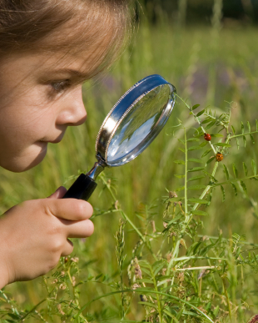
Впереди долгожданное лето каникулы и отпуска, а значит, большую часть времени дети будут проводить на свежем воздухе. Чтобы отдых оставил приятные впечатления и воспоминания, а неприятности не омрачили три летних месяца, стоит заранее подумать, о каких правилах безопасности необходимо напомнить детям:
1. Не все, что привлекательно выглядит, является съедобным.
Лето – самое подходящее время, чтобы вместе с детьми изучить названия растений, ягод и плодов. На помощь придут энциклопедии, информация из интернета и ваши собственные знания. Если у вас есть сад, постарайтесь, чтобы в нем не росло ничего ядовитого: малыши могут просто забыть, что красивые оранжево-красные ягоды ландыша или бузину ни в коем случае есть нельзя. Поэтому лучше, если их просто не будет на участке. В любом случае установите правило: ничто незнакомое в рот не брать.
2. Осторожнее с насекомыми.
Кроме ботаники, летом наглядно можно изучать и зоологию. Поговорите о том, почему не нужно размахивать руками, если рядом летает оса. Почему лучше не пользоваться резко пахнущим мылом или детской косметикой с сильными ароматами, чтобы не привлекать насекомых сладкими запахами. Что сделать, если все-таки укусила пчела. Для защиты от опасных насекомых выберите репеллент с натуральными компонентами, разрешенный для детей, и наносите его самостоятельно в соответствии с инструкцией.
3. Защищаться от солнца.
Стоит, как можно раньше познакомить ребенка с солнцезащитным кремом и объяснить, для чего и как часто им пользоваться. И даже с учетом нанесенного крема нужно не забывать про головной убор и зонт для пляжных игр, а также о том, что необходимо чередовать время пребывания на солнце с играми в тени. Расскажите о периодах самого активного солнца (с 10-00 до 17-00) и объясните, что если ребенок чувствует, как ему начало щипать кожу, нужно сразу же уйти в тень.
4. Купаться под присмотром взрослого.
Даже если ребенок уверенно плавает или одет в специальные нарукавники, жилет и круг, обязательно будьте рядом внимательным наблюдателем и не упускайте его из виду. Так вы сможете видеть, что ребенок плавает в специально отведенном, неглубоком месте и контролировать потенциально опасные игры, которыми дети могут увлекаться в воде.
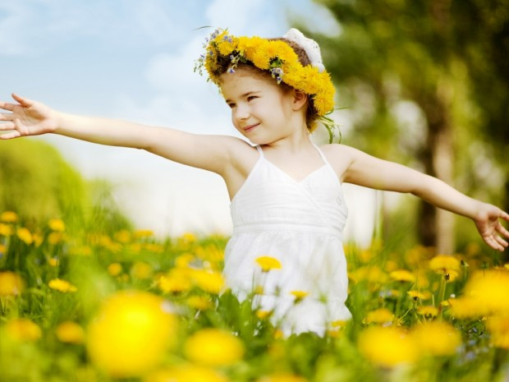
5. Надевать защитное снаряжение.
Покупка велосипеда, роликов или скейтборда должна сопровождаться покупкой шлема и прочей защиты от травм. А надевание такого снаряжения пусть станет обязательным правилом, неважно, одну минуту ехать до нужного места или двадцать.
6. Выбирать безопасные игровые площадки.
Прежде чем посадить ребенка на качели, взрослому необходимо убедиться, что крепления прочные, а сиденье гладкое, без зазубрин и торчащих гвоздей. Аттракционы в парках необходимо выбирать в соответствии с рекомендованным правилами возрастом, напоминать детям о пристегивании и аккуратном поведении во время катания. Во время прыжков маленького ребенка на батуте, взрослому нужно находиться рядом и не разрешать кувырки или прыжки нескольких детей на батуте одновременно. Также нужно объяснить ребенку, что на солнце металлические части игровых конструкций могут сильно нагреваться и, прежде чем съезжать с горки, нужно убедиться, не горяча ли ее поверхность.
7. Мыть руки перед едой.
А также овощи, фрукты и ягоды. Чтобы избежать инфекций и "болезней немытых рук", летом необходимо чаще напоминать детям о простых правилах гигиены, а также иметь с собой влажные салфетки на случай, если рядом не окажется воды. Также летом нужно тщательно следить за скоропортящимися продуктами и не хранить их при комнатной температуре.
8. Одеваться по погоде и ситуации.
Для жаркой погоды стоит выбирать одежду из натуральных тканей – "дышащую" и свободную. Поговорите о том, почему в лес лучше надевать одежду с длинными рукавами, брюки и закрытую обувь, и как это может защитить от укусов насекомых. Обратите внимание на то, как одет ребенок, играющий на детской площадке: опасными элементами одежды считаются тесемки на футболках и платьях и особенно шнурки, продетые в капюшоны кофт, так как они могут зацепиться за игровое оборудование.
9. При грозе и молнии найти безопасное укрытие.
Даже если ребенок не боится громких звуков, а вид сверкающей молнии кажется ему завораживающим, стоит четко объяснить, какую опасность таит молния для людей на открытом пространстве, и почему необходимо переждать непогоду в закрытом помещении подальше от окон и дверей.
10. Пить достаточно воды.
Хорошо, если у ребенка есть свой рюкзак, а в нем бутылка с водой, которую можно наполнить. При активных играх нужно напоминать о питье каждые 15-20 минут, а в особенно жаркие дни нелишним будет распылять на тело термальную или обыкновенную воду из пульверизатора. Желательно, чтобы выходя из дома с детьми, родители держали в сумке стандартный летний набор: вода, солнцезащитный крем, мини-аптечка, головной убор и не портящиеся закуски. Так, имея под рукой предметы на случай необходимости, взрослые и дети смогут расслабиться и получать удовольствие от самого активного и солнечного времени года.
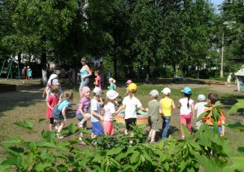
Лето вносит большие перемены в организацию воспитательно-образовательного процесса ДОУ. Наша задача – организовать жизнь детей в детском саду так, чтобы они провели его с радостью и удовольствием и получили заряд бодрости даже в условиях города. Работа с детьми летом на воздухе не только полезна для здоровья, но и имеет большое воспитательное значение, она помогает развивать у дошкольников интерес и любовь к природе, бережное к ней отношение, формирует художественный вкус, творческое воображение и конструкторские способности, сноровку и изобретательность, воспитывает трудолюбие, усидчивость, терпение. С детьми активно проводятся игры, досуги, развлекательные и оздоровительные мероприятия на свежем воздухе, а формы их организации – в основном коллективные. Деятельное участие в это время в развлечениях, досугах, театрализованных представлениях, концертах обогащает детей новыми впечатлениями, развивает творческие способности, формирует коммуникативные навыки. Досуг предусматривает разнообразную деятельность: художественную, эстетическую, спортивную, а музыкальное сопровождение создаёт положительный эмоциональный настрой.
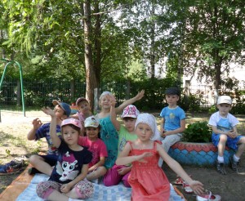
Оптимальной формой организации детского досуга в летнее время являются мероприятия, которые не требуют значительной подготовки со стороны детей, имеют развивающую и воспитательную функции и проводятся в эмоционально-привлекательной форме.
При проведении досугов мы используем следующие формы работы:
- Летние праздники на свежем воздухе. Одним из таких праздников является День независимости России – 12 июня. В этот день мы организуем выставку рисунков «Я живу в России», играем в интеллектуальные и познавательные игры, знакомим детей с разнообразными фольклорными жанрами (сказками, песнями, загадками, считалками). Настоящий клад для организации летнего досуга – народные праздники. Они выполняют функцию приобщения детей к богатствам народной культуры, развивают их национальное самосознание. Организуем знакомство детей с народными культурными традициями в соответствующей их возрасту форме. Во время праздников дети принимают участие в играх, танцах, эстафетах, аттракционах, а все вместе поют песни, читают стихи, отгадывают загадки, приобщаются к культурному наследию общества. Такие праздники, как «Международный день защиты детей», «День Нептуна», «Праздник Ивана Купалы» давно полюбились детям и стали традиционными, «Солнце, воздух и вода – наши лучшие друзья», «Азбука светофора», «В гостях у сказки», «Бегай, прыгай и играй – да здоровье закаляй!».
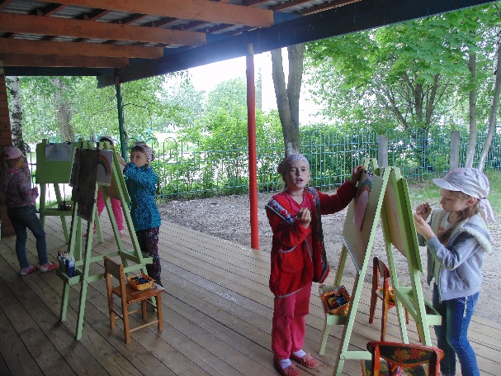
- Игровые минутки. Во время игровых минуток дети знакомятся с различными играми (народными и современными). Разучивание этих игр с детьми и дальнейшее закрепление их в повседневной игровой деятельности значительно обогащает детский досуг.
- Музыкальные часы. Это время самой разнообразной музыкальной деятельности- дети танцуют, играют в музыкальные игры, разучивают новые песни, поют те, которые им хорошо знакомы, играют на музыкальных инструментах.
- Игры-путешествия. Последовательное посещение детьми различных точек на заранее подготовленном маршруте (Спортивное ориентирование, «Мы юные следопыты»). Сюжет игры продумывается таким образом, что дети посещают новые места, знакомятся с новыми явлениями и объектами в роли путешественников, экскурсантов, туристов, посетителей. На маршрутах организовываются остановки, где детям будут предлагаться различные задания и игры. На фоне положительных эмоций, вызванных игровыми мотивами, дети получают новые знания о природе, и происходит формирование осознанно-положительного отношения к ней.
- Творческие площадки. При организации творческих площадок на участке создается несколько мастерских: рисуют, лепят, строят «городки» в песочницах, экспериментируют… Дети старшего возраста как настоящие художники выходят на пленэр и пробуют свои силы в изображении природы с натуры. Детям младшего возраста требуется помощь взрослых, которые сопровождают их и помогут выбрать занятие по душе.
Лето – благодатная пора для развития творческих способностей детей, обогащения их чувств и впечатлений. Это золотая пора сенсорного развития. А сенсорное развитие, т.е. развитие чувств и ощущений, это основа умственного воспитания.
Именно летом мы гораздо сильнее ощущаем себя частью природы, частью большого цветущего мира. И нам так хочется прикоснуться к этому загадочному миру, вдохнуть его аромат и ощутить себя в чудесной сказке, а потом воплотить чудесную сказку природы на листе бумаги.
Летом проще всего поверить в чудеса. Ведь они совсем рядом, нужно только повнимательнее посмотреть вокруг, и мы увидим что, одна шишка похожа на елку, а другая – на ежика, плод шиповника напоминает птенчика, а обычную веточку можно превратить в трезубец Нептуна.
Игры и занятия с природным материалом - не просто забава и приятное развлечение на прогулке, это настоящее мастерство сродни искусству. Как неповторима природа, так неповторимы и ее дары. Каждое произведение уникально и совершенно в своем роде, даже если это самая простая птичка из обыкновенной шишки и перышка. Поделки из природного материала – это не только осязаемый результат увлекательных занятий с красивым, благодатным, отзывчивым материалом, но и невидимое для глаз развитие нестандартного мышления и воображения. Творческое воображение – ценнейшее приобретение детства, остающееся с человеком навсегда.

